**Programmering C. Øvelse "Fejlfinding i fremmed kode". Debuggeren.** juni 2014. prso.

Formål med denne øvelse:

* at kunne forstå kode, som man ikke selv har skrevet
* at kunne finde og rette fejl i kode
* at kunne bruge debuggeren

Debugger hurtigtaster (Windows, ikke mac):

* Start program F5
* Sæt/fjern et breakpoint: F9 eller klik ude i den grå margin til venstre
* Single step: udfør én linje: F11
* Tvinge til anden linje: træk med musen i den gule pil
* Køre videre: F5 = den grønne ”play”-knap øverst, ligesom når du starter programmet
* Se indholdet af en variabel: højreklik på variablen og vælg QuickView eller Add View

Øvelse:

En programmør har skrevet et program, som skal kunne beregne rødderne i ethvert 2.grads polynomium.

Som bekendt finder man rødderne i et 2.grads polynomium ax2+bx+c sådan: $x=\frac{-b±\sqrt{b^{2}-4ac}}{2a}$

Udtrykket under kvadratrodstegnet $b^{2}-4ac$ kaldes Determinanten D.

* Hvis D er større end nul, er der to rødder.
* Hvis D er lig med nul er der én rod, idet kvadratroden så bliver nul.
* Hvis D er mindre end nul, er der ingen rødder. Man kan ikke tage kvadratroden til et negativt tal.

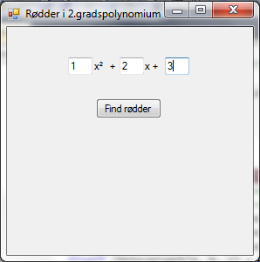

Opgave 1: Opret et nyt program. Programmet skal have (se her til højre):

* 3 TextBoxe som skal hedde TextBox_a, TextBox_b og TextBox_c
* 1 klikknap som skal hedde ButtonFindRødder

Kopier denne kode ind i dit program, i stedet for den kode, der allerede står der:

Public Class Form1

Private Sub ButtonFindRødder_Click(sender As Object, e As EventArgs) Handles ButtonFindRødder.Click

Dim a, b, c, D As Single 'kommatal

Dim Rod1, Rod2 As Single

If IsNumeric(TextBox_a.Text) And IsNumeric(TextBox_b.Text) And IsNumeric(TextBox_c.Text) Then

a = TextBox_a.Text 'Koefficienterne a b og c er gyldige tal.

b = TextBox_b.Text

c = TextBox_c.Text

D = b ^ 2 - 4 * a * c 'beregn determinanten

If (D < 0) Then

'determinanten er større end nul: 2 rødder

'Math.Sqrt() tager kvadratroden af determinanten.

Rod1 = b + Math.Sqrt(D) / 2 * a

Rod2 = b - Math.Sqrt(D) / 2 * a

MsgBox("To rødder: x=" & Rod1 & " og x=" & Rod2)

ElseIf (D = 0) Then

'determinanten er lig med nul: 1 rod

Rod1 = b / 2 * a

MsgBox("En rod: x=" & Rod2)

Else

'determinanten er mindre end nul: ingen rødder

MsgBox("Ingen rødder")

End If

End If

End Sub

End Class

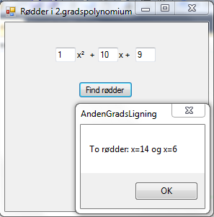

- og check, at programmet kan køre. Det kunne f.eks. se ud som her til højre.

Opgave 2: Beregn (i hånden) rødderne i polynomiet x2-5x+4. Rødderne er to heltal. Men programmet regner forkert - prøv selv. Hvad er der galt? Find fejlen og ret den.

Opgave 3: polynomiet x2 +2x +1 har roden x= -1 det er let at se ved at indsætte i polynomiet. Men programmet finder ikke denne rod. Hvad er der galt? Find fejlen og ret den.

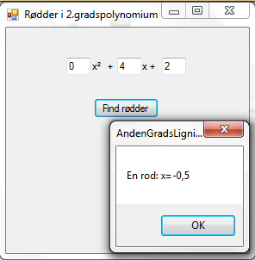

Opgave 4: Hvis brugeren indsætter a=0 så fejler programmet, prøv selv.

Med a=0 har man faktisk ikke et 2.grads polynomium, men et 1.grads, som jo normalt har én rod. Men det har programmøren ikke taget højde for. Kan du forbedre programmet, så det kan klare a=0, ligesom i eksemplet her til højre.

Opgave 5: Med a=0 har man et 1.grads polynomium, som normalt har én rod, undtagen i ét bestemt tilfælde, hvor der ikke kan findes rødder. Hvornår er det? Kan du forbedre programmet, så det kan klare denne situation også.

Opgave 6: Kald på læreren og vis ham, at du kan:

* sætte et breakpoint og fjerne det igen
* single steppe, dvs. afvikle programmet linje for linje
* tvinge til anden linje
* køre videre efter stop på breakpoint
* vise variabel indhold QuickView / AddView / hold musemarkør over